ER du 22/02/2015

Froideconche Le concours canin de ring apprécié
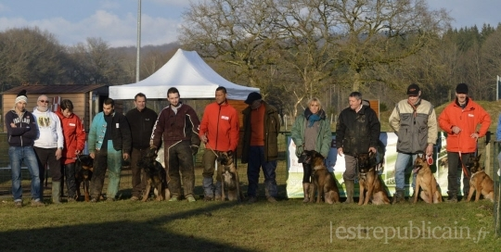
Une partie des concurrents du concours avec quelques membres du CCVB.
Le concours de ring organisé les 14 et 15 février 2015 par le Club Canin de la Vallée du Breuchin a eu un beau succès.
C’est sur le terrain du club à Froideconche que 15 équipes du Grand Est ont mesuré leurs talents sous l’œil expert de Jean-François Léoni, juge venu de Romilly-sur-Seine.
Le concours a débuté samedi après midi avec deux chiens en certificat de socialisation. Le club s’est avancé en passant un chien de niveau 2. Le soir même a eu lieu une première remise de prix en présence de la municipalité et de la CCPLx et Cani’salon.
Dimanche, le concours a recommencé à 7 h 45 et tous les autres chiens sont entrés en scène jusqu’à niveau 3 de la discipline. Malgré les conditions météo qui ont changé au fur et à mesure de la journée, le public et les clubs ont pu apprécier les qualités des chiens et la maîtrise des conducteurs pour éduquer leur chien aux exercices (sauts, obéissance, mordants).
Cette deuxième journée a été couronnée par un soleil présent qui a permis de terminer ce concours comme il avait commencé et la deuxième remise de prix a été faite en fin de journée.
David Gauthrot, responsable de la discipline ring au CCVB s’est montré satisfait : « Tous les bénévoles ont œuvré pour la réussite de ce concours et montré que le club est soudé autour de son président, Luc Deschaseaux. »
Résultats :
- CSAU : Inca d’Aurélie Garret et Guizmo de William Dehedin.
- Brevet Ring : Ixelle de Jean-Marc Dumas et Ino de Christian Bussière.
- Ring 1 : Iana d’Emilie Tiery.
- Ring 2 : Gaston de Thomas Morice.
- Ring 3 : Fuji de Philippe Dumont.

